**Bewerbung um ein Atelier in der Villa Jamm Lahr 2025**

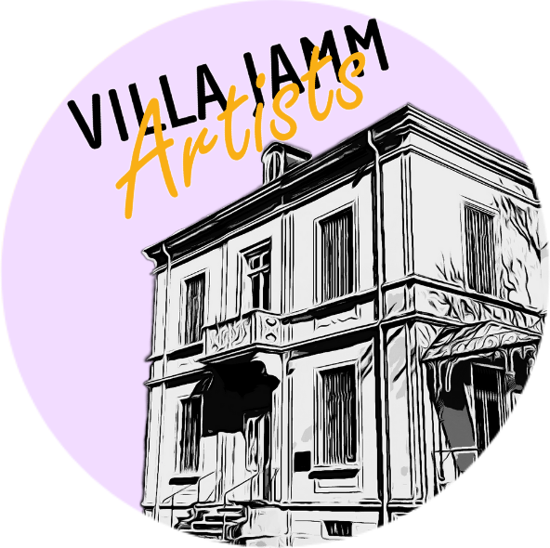

Name:____________________________ Vorname:_____________________________

Wohnort:__________________________ Straße:_______________________________

E-Mail:____________________________ Telefon/Mobil: ________________________

*(Bitte hier Ihre Vorschläge eintragen:)*

|  |  |  |  |  |  |  |  |  |
| --- | --- | --- | --- | --- | --- | --- | --- | --- |
| **Wahl des Ateliertermins**  (A/B/C/D, jeweils nach Möglichkeit 4 Wochen) | | | Alternativ-Termin: | | | | | |
| **meine Arbeitstechnik**  *(Aquarell, Fotografie, o.ä.)* |  | | | | | | | |
| **Auszustellende Kunstwerke** |  | | | | | | | |
| **Bestückung einer Vitrine möglich** (ja/nein) |  | | | | | | | |
| **Workshop** | Termine (min.4x) |  | |  | |  | |  |
| Titel kurz |  | | | | | | |
| benötigte Materialien |  | | | | | | |
| Im Außenbereich möglich? |  | | | Altersgruppe:  *(ab…..Jahre)* | |  | |
| **Für meine Bewerbung stelle ich folgendes Material zur Ansicht zur Verfügung:** | *(z.B. Werkmappe, Fotos, Video, Link…)* | | | | | | | |

**Die Residenz-Termine 2025 werden sein:**

|  |  |  |  |
| --- | --- | --- | --- |
| **A** | **B** | **C** | **D** |
| Beginn 22. Mai | Beginn 19.Juni | Beginn 17.Juli | Beginn 8.August |

**Die Öffnungszeiten werden 2025 sein:**

|  |  |  |  |
| --- | --- | --- | --- |
| **Donnerstag** | **Freitag** | **Samstag** | **Sonntag** |
| 14 -18 Uhr | 14 -18 Uhr | 11 -18 Uhr | 11 -18 Uhr |

**Konditionen für die Residenz:**  - 800€ Unkostenpauschale für die gesamte Phase (A/B/C/oder D) - Anwesenheitspflicht zu den Öffnungszeiten der Villa - eigene Werke stehen von 18. Mai bis 8. September 2025 für die Sommerausstellung zur Verfügung - der Verkauf der eigenen Werke ist möglich (Bilder stehen ab dem Ende Ausstellung zur Verfügung) - Eintrittskarte in den Stadtpark für die Zeit der Residenz - Zugang zur Villa ist jederzeit möglich - kostenlose Getränke

**Konditionen für die Workshops:**

- Die Materialien dafür werden gestellt.

- Die WS sind für die Teilnehmenden kostenlos.